DAW Práctica 4.3: En esta actividad se crearán usuarios anónimos y virtuales para realizar transferencias FTP. Requisitos: Servidor proFTPD y FileZilla instalado junto al conocimiento de su funcionamiento. Procedimiento:

1. Comenzaremos la práctica implementando un usuario anónimo, pero ¿qué funcionalidades tiene este tipo de usuario? ¿En qué casos podría ser interesante su implementación?





2. Dentro del archivo de configuración de proFTPD vemos la siguiente configuración comentada sobre la implementación de usuarios anónimos:



3. Crearemos un directorio desde el que trabajarán los usuarios anónimos. Por ejemplo, el directorio descargas en la ruta /var/ftp. mkdir -p /var/ftp/descargas



4. Cambiamos el propietario y grupo del directorio a los que utiliza por defecto el servidor para los usuarios anónimos (mostrado en el fichero de configuración

).

5. Descomenta las siguientes líneas del archivo de configuración especificando la ruta del directorio creado anteriormente y permitiendo la escritura en él.

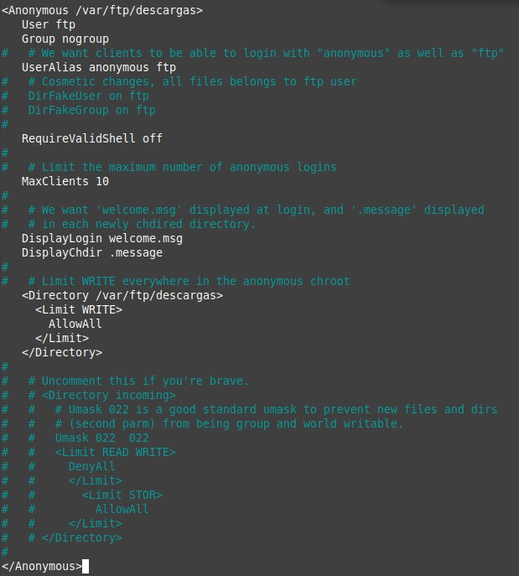

6. Comenta la funcionalidad de las siguientes instrucciones:

a. UserAlias

Permite definir un alias para un usuario del sistema.

b. RequireValidShell

Determina si un usuario FTP necesita un shell válido en /etc/shells para autenticarse.

c. DisplayLogin

Muestra un mensaje al usuario cuando se conecta al servidor FTP.

d. DisplayChdir

Muestra un mensaje al usuario cuando cambia de directorio.

7. Reinicia el servicio y prueba el acceso y la escritura con el usuario anónimo.



8. Crea los archivos definidos en las instrucciones DisplayLogin y DisplayChdir y prueba su funcionamiento.

9. ¿Cómo podrías bloquear el acceso al servidor a cualquier usuario que no sea anónimo (puedes utilizar la directiva Limit)? Impleméntalo.

Hasta ahora hemos visto cómo usar usuarios del sistema y usuarios anónimos en nuestro servicio FTP, pero también se pueden crear los usuarios virtuales que se quieran en un fichero similar al etc/passwd y llamarlo en la configuración mediante la directiva AuthUserFile. Esta opción nos da la ventaja de no tener que crear un usuario en el sistema por cada uno de los usuarios que pudiesen usar el servicio FTP de nuestro servidor. Esto además conlleva el poder configurar las carpetas para compartir con ellos más fácilmente, pudiendo hacer que compartan la misma entre varios o todos los usuarios virtuales, y facilitando la gestión de los mismos al resultar su eliminación de nuestro servicio mucho más sencilla, dado que sería editar un archivo.

10. Lo primero será configurar ProFTPD para que acepte los usuarios virtuales. Deberemos asegurarnos de que en el archivo de configuración disponemos de las siguientes directrices activas (sin comentar):

a. DefaultRoot ~ b. RequireValidShell c. AuthUserFile

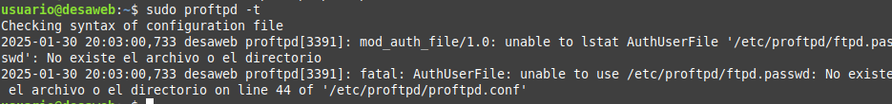

Crear archivo`

Usuario virtual



11. Editamos el archivo /etc/shells y añadimos “/bin/false”.

12.Crearemos la carpeta donde se conectará el usuario virtual creado. La podemos crear en /srv

13.Crearemos nuestro primer usuario virtual, al que llamaréis por vuestro nombre. Para lo cual usaremos el comando ftpasswd (desde /etc/proftpd) cuyos argumentos son: a. --passwd, es el parámetro que pedirá la contraseña del usuario. b. --name, identifica al usuario virtual con un nombre. c. --uid, es el identificador perteneciente al usuario del sistema ftp (debe ser único en el sistema). d. --home, identifica a dónde se conecta el usuario. e. --shell, identifica una consola de comandos que no permite conexión como usuario del sistema.

En el servidor crear los usuarios







14. Podemos confirmar en el archivo de los usuarios virtuales que se ha creado el nuevo perfil con los datos introducidos.



15.Conéctate al servidor utilizando el usuario creado e intenta transferir un archivo ¿Qué sucede? ¿A qué se podría deber? Soluciónalo.

16.Con la configuración actual, ¿los usuarios del sistema tienen acceso a ese directorio? ¿Y los anónimos?